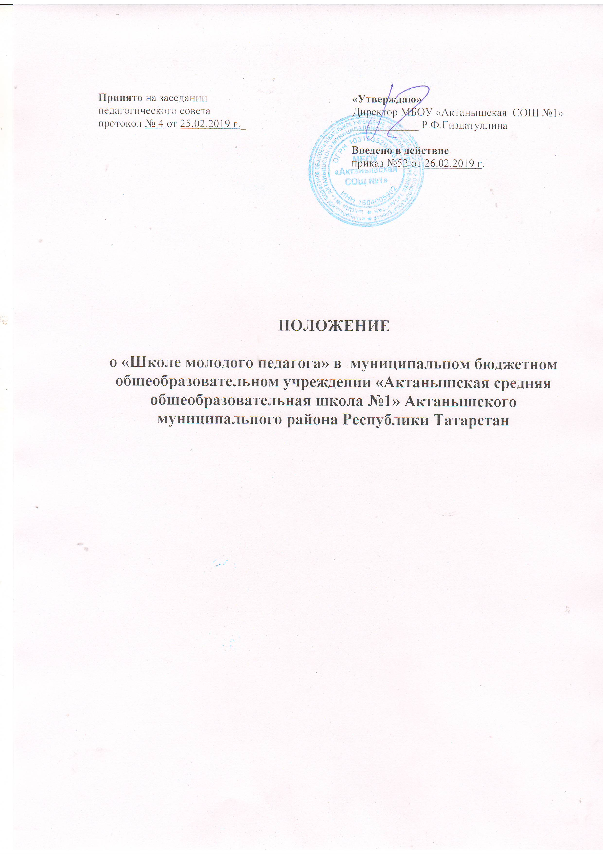

- ОБЩИЕ ПОЛОЖЕНИЯ

- Школа молодого педагога (далее - ШМП) является структурным элементом системы методической работы школы и субъектом внутришкольного управления.
- В своей деятельности ШМП руководствуется Законом Российской Федерации от 29.12.2012 № 273-ФЗ «Об образовании в Российской Федерации», настоящим Положением.
- Целью деятельности ШМП является обеспечение прохождения этапа первоначального освоения специальности, новых функциональных обязанностей с минимальными психологическими трудностями, создание условий для максимально быстрого включения молодых педагогов в образовательный процесс.
- Участниками ШМП являются следующие категории педагогов:
- педагоги, имеющие стаж работы менее 3-х лет;
- педагоги, вступающие в новую должность.
- ШМП имеет право привлекать к проведению обучения руководителей методических объединений и других педагогических работников, готовых к передаче опыта работы, психолога и социального педагога школы.
- В основе деятельности ШМП используется метод наставничества – организация индивидуальной работы с молодым специалистом.
- Наставническая деятельность предусматривает систематическую индивидуальную работу опытного педагога по развитию у молодого специалиста необходимых профессиональных компетенций.

- ЦЕЛИ И ЗАДАЧИ «ШКОЛЫ МОЛОДОГО ПЕДАГОГА»

  - Целью является оказание помощи молодым педагогам в их профессиональном становлении, а так же формирование в школе высокопрофессионального кадрового потенциала.
  - Основные задачи:
- Обеспечение условий (управленческих, методических, информационных и др.) для скорейшей адаптации и эффективного включения в образовательный процесс молодых специалистов и педагогов, вступающих в новую должность.
- Помощь молодым педагогам внедрить современные подходы и передовые педагогические технологии в образовательный процесс и повышать уровень информационно-методической культуры.
- Пропаганда педагогического мастерства опытных педагогов школы истимулирование формирования индивидуального стиля педагога, создание оптимальных условий для творческого роста специалиста.
- Выявление профессиональных, методических проблем в учебно-воспитательном процессе начинающих педагогов и содействие в их разрешении.

- ОРГАНИЗАЦИОННЫЕ ОСНОВЫ

3.1. Наставничество организуется на основании приказа директора школы.
3.2. Руководство деятельностью наставников осуществляет заместитель директора по методической работе.
3.3. Наставник подбирается из наиболее подготовленных педагогов, обладающих высоким уровнем профессиональной подготовки, коммуникативными навыками и гибкостью в общении, имеющих опыт воспитательной и методической работы, стабильные показатели в работе, способность и готовность делиться профессиональным опытом.
3.4. Наставничество устанавливается над впервые принятыми молодыми специалистами, не имеющими трудового стажа педагогической деятельности в образовательных учреждениях или имеющими стаж деятельности менее 3-х лет,педагогами, вступающими в новую должность.
3.5. Замена наставника производится приказом директора в случаях:
- увольнения наставника;
- перевода на другую работу молодого специалиста или наставника;
- привлечения наставника к дисциплинарной ответственности;
- психологической несовместимости наставника и молодого специалиста;
3.6. Показателями оценки эффективности работы наставника является выполнение цели и задач молодым специалистом в период наставничества.
3.7. По инициативе наставников они могут создавать Совет наставников.

- ДОКУМЕНТЫ, РЕГЛАМЕНТИРУЮЩИЕ ДЕЯТЕЛЬНОСТЬ ШМП

4.1.К документам, регламентирующим деятельность ШМП, относятся:
- План работы ШМП.
- Приказ директора об организации наставничества.
- Протоколы заседаний методического совета, на которых рассматривались вопросы наставничества.
4.4.Аналетический отчет молодого специалиста, составленный при непосредственном участии наставника в конце учебного года.

- КОМПЕТЕНЦИЯ И ОБЯЗАННОСТИ

5.1. Функциональные обязанности наставника:
- знать закон РФ «Об образовании», нормативные акты системы образования;
- разрабатывать план профессионального становления молодого специалиста с учетом уровня его интеллектуального развития, педагогической, методической и профессиональной подготовки по предмету;
- изучать деловые и нравственные качества молодого специалиста, его отношение к проведению занятий;
- знакомить молодого педагога с учреждением;
- знакомить молодого специалиста с основными обязанностями, требованиями, предъявляемыми к педагогу, правилами внутреннего распорядка, охраны труда и техники безопасности;
- проводить необходимое обучение; контролировать и оценивать самостоятельное проведение молодым специалистам учебных занятий и внеурочных мероприятий;
- давать молодому специалисту конкретные задания с определенным сроком их выполнения; контролировать работу;
- оказывать молодому специалисту индивидуальную помощь в овладение педагогической профессией, практическими приемами и способами качественного проведения занятий, выявлять и совместно устранять допущенные ошибки;
- личным примером развивать положительные качества молодого специалиста, корректировать его поведение, привлекать к участию в общественной жизни коллектива, содействовать развитию общекультурного и профессионального кругозора;
- участвовать в обсуждении вопросов, связанных с педагогической и общественной деятельностью молодого специалиста, вносить предложения о его поощрении или применении мер воспитательного и дисциплинарного воздействия;
- подводить итоги профессиональной адаптации молодого специалиста, ежегодно составлять отчет по итогам наставничества с заключением о результатах прохождения адаптации, с предложениями по дальнейшей работе молодого специалиста.

5.2.Функциональные обязанности молодого специалиста.
В период наставничества молодой специалист обязан:
- изучить Закон РФ «Об образовании», нормативные акты, определяющие его профессиональную деятельность, функциональные обязанности по занимаемой должности;
- выполнять план профессионального становления в установленные сроки;
- постоянно работать над повышением профессионального мастерства, овладевать практическими навыками по занимаемой должности;
- учиться у наставника передовым методам и формам работы, правильно строить свои взаимоотношения с ним;
- совершенствовать свой общеобразовательный и культурный уровень;
- периодически отчитываться о своей работе перед наставником;
- создать и своевременно заполнять портфолио учителя.

5.3. Заместитель директора по методической работе обязан:
- рассмотреть на заседании ШМП индивидуальный план работы наставника;
- провести инструктаж наставников и молодых специалистов;
- обеспечить возможность осуществления наставником своих обязанностей в соответствии с настоящим Положением;
- осуществлять систематический контроль работы наставника;
- создать необходимые условия для совместной работы молодого специалиста с закрепленным за ним наставником;
- изучить, обобщить и распространить положительный опыт организации наставничества в образовательном учреждении.

5.4.Права:
- Планировать работу ШМП;
- Обращаться к администрации с запросом о предоставлении необходимой нормативной, статистической научно-методической документации;
- Оценивать результаты работы учителей данной категории;
- Представлять к поощрению начинающих учителей за результаты работы;
- Выявлять успешный опыт решения задач ШМП среди участников ШМП и обучающихся, предлагать его к трансляции на уровне школы, района, республики, региона и федерации в форме статей или печатных материалов различных форматов;
- Организовывать открытые мероприятия начинающих педагогов;
- Привлекать всех педагогических работников школы к участию в работе ШМП.
  - Ответственность:
Участники и куратор ШМП несут ответственность за выполнение поставленных перед ними задач, функций и обязанностей.

